# Python正则表达式，这一篇就够了！

<https://blog.csdn.net/u014044812/article/details/104822722>

主要讲解了re模块中的9个常量、12个函数、1个异常

Re模块只能给你负责正则表达式的方法，但是不能如何教你如何构建正则：

总结了几个有用的常量如下：

1. 忽略大小写：IGNORECASE

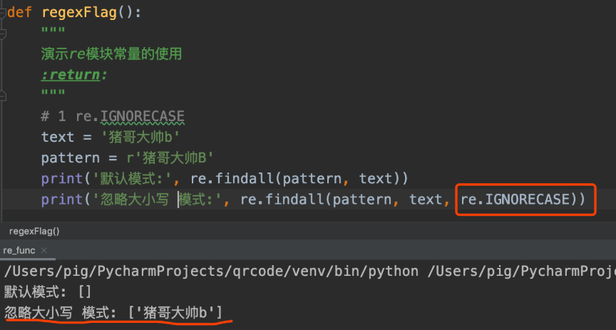

1. 只取ASCII字符：ASCII（也就是不匹配中文）

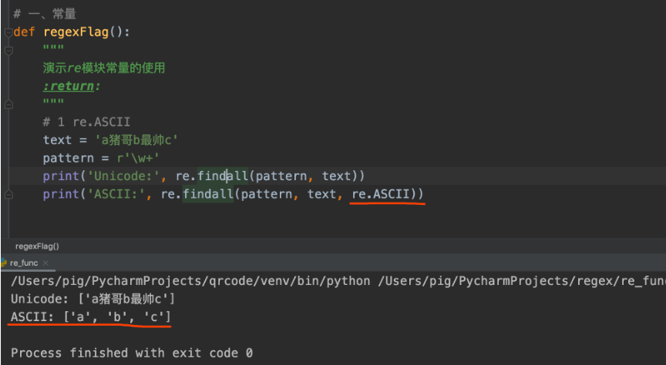

总结了几个有用的函数如下：

1、字符串匹配

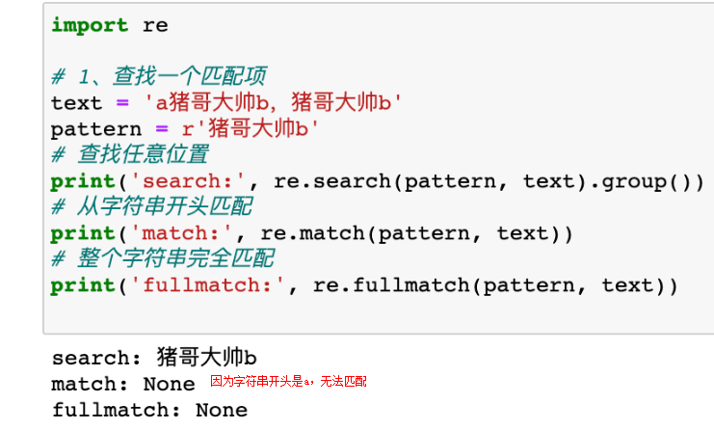

2、字符串查找

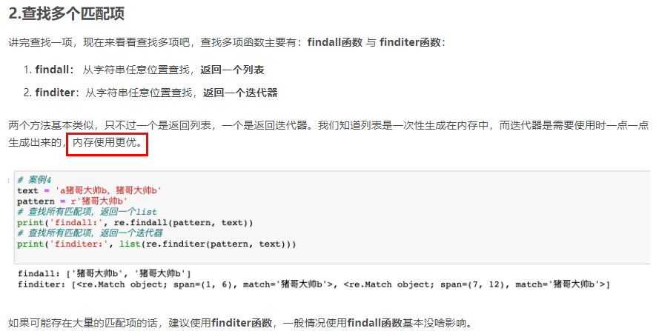

1. 字符串分割

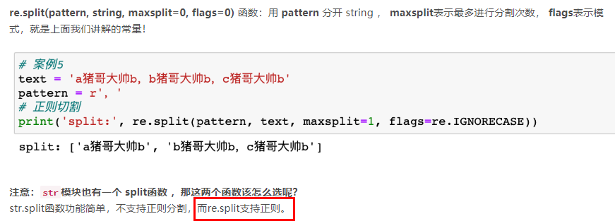

1. 字符串替换

